МИНИСТЕРСТВО НАУКИ И ВЫСШЕГО ОБРАЗОВАНИЯ РОССИЙСКОЙ ФЕДЕРАЦИИ

ФЕДЕРАЛЬНОЕ ГОСУДАРСТВЕННОЕ БЮДЖЕТНОЕ
ОБРАЗОВАТЕЛЬНОЕ УЧРЕЖДЕНИЕ
ВЫСШЕГО ОБРАЗОВАНИЯ
«БРАТСКИЙ ГОСУДАРСТВЕННЫЙ УНИВЕРСИТЕТ»

Факультет энергетики и автоматики

Кафедра информатики, математики и физики

Проектирование
информационных систем
Курсовой проект

Проектирование информационной системы

Работу выполнил: | ____________________ | Евдокимов Никита Алексеевич  обучающийся группы ИСиТ-23
Принял: | ____________________ | Угрюмов Роман Сергеевич,  к.т.н, доцент кафедры ИМиФ

Братск 2025г.
Содержание
Введение 3
1. Аналитическая часть 4
1.1 Описание предметной области информационной системы 4
1.2 Постановка задачи 5
2. Проектирование информационной системы 7
2.1 Среда разработки StarUML 7
2.2 Разработка диаграммы вариантов использования 8
2.3 Разработка диаграммы деятельности 11
2.4 Разработка диаграммы классов 12
2.5 Разработка диаграммы последовательности 15
2.6 Разработка диаграммы состояния 17
3. Создание интерфейса информационной системы 19
3.1 Средство разработки дизайна приложения 19
3.2 Разработка и описание интерфейса информационной системы 20
Заключение 25
Список использованных источников 27

Введение

Современные информационные технологии занимают ключевое место в процессах автоматизации управления данными и обработки информации в образовательной сфере. Одной из важных задач является автоматизация анализа результатов Единого государственного экзамена (ЕГЭ).
Ручная обработка результатов экзаменов занимает значительное количество времени, требует высокой концентрации и подвержена ошибкам. В то же время автоматизация этого процесса позволяет ускорить анализ, повысить точность данных и облегчить доступ к информации как для студентов, так и для сотрудников учебных заведений.
Целью данного курсового проекта является разработка информационной системы анализа результатов ЕГЭ с возможностью определения направлений подготовки абитуриента, отображения результатов и экспорта данных.

Для достижения цели поставлены следующие задачи:
- Постановка формализованной задачи;
- Проектирование архитектуры системы на основе объектно-ориентированного подхода;
- Разработка UML-диаграмм (Use Case, Sequence, Class);
- Реализация демонстрационной версии системы;
- Подготовка документации и пользовательского интерфейса.

Аналитическая часть

Описание предметной области информационной системы

ЕГЭ — это государственная форма итоговой аттестации выпускников, результаты которой используются при поступлении в вузы. Каждый экзамен оценивается по определённой шкале, и направления подготовки имеют свои требования к сумме баллов по конкретным предметам.
Существующие методы обработки данных реализуются посредством ручного подсчёта. Основные проблемы: высокая вероятность ошибок, отсутствие наглядного отображения данных и невозможность быстрого экспорта результатов.
Веб‑приложение «Калькулятор ЕГЭ» предназначено для автоматического подбора направлений подготовки в БрГУ на основании введённых абитуриентом баллов ЕГЭ. Система помогает пользователям быстро определить, какие образовательные программы им доступны, сравнивая их результаты с требованиями приёмной кампании. Приложение может использоваться абитуриентами, школьниками, родителями, а также сотрудниками приёмной комиссии.

Основные функции системы:
- ввод баллов ЕГЭ по выбранным предметам;
- автоматическая проверка корректности данных;
- поиск направлений, соответствующих требованиям;
- отображение списка подходящих программ;
- возможность получения рекомендаций.

Участники системы:
- пользователи: абитуриенты, члены приемной комиссии и преподаватели;
- разработчики: пользователи, которые имеют полный доступ к управлению системой

Уточним технические детали:
- платформа: приложение, доступное на любых устройствах с наличием браузера и доступа в интернет;
- операционная система: любая (см. платформа);
- интерфейс: удобный и интуитивно понятный интерфейс.

Автоматизация процесса анализа ЕГЭ позволяет:
- ускорить обработку больших объёмов данных;
- сократить человеческий фактор и ошибки;
- обеспечить наглядное отображение результатов;
- реализовать возможность экспорта в различные форматы (PDF, Excel).
Реализация автоматизированной системы повышает эффективность работы пользователей и снижает затраты времени на рутинные операции.

Постановка задачи

Целью данного проекта является создание информационной системы, которая обеспечит абитуриентов удобной платформой для подбора направлений обучения, исходя из их набранных баллов ЕГЭ.
Для клиентов ИС «Калькулятор ЕГЭ» предусмотрены следующие возможности:
- проверка введенных данных;
- парсинг актуальной таблицы направлений с сайта университета;
- вывод доступных направлений для поступления на основе введенных баллов;
- возможность экспорта полученной таблицы в другие форматы.

Проект ИС «Калькулятор ЕГЭ» представляет собой необходимый шаг в направлении автоматизации приема абитуриентов в ВУЗе. Реализация этой системы позволит как абитуриентам в удобном формате проанализировать доступные ему направления, так и сотрудникам приемной комиссии позволит сократить трудоемкость работы в период поступлений.

Проектирование информационной системы

Среда разработки StarUML

Унифицированный язык моделирования (Unified Modeling Language, UML) является графическим языком для визуализации, специфицирования, конструирования и документирования систем, в которых большая роль принадлежит программному обеспечению.
С помощью UML можно детально описать систему, начиная разработку с концептуальной модели с ее бизнес-функциями и процессами, а также описать особенности реализации системы, такие как классы программного обеспечения системы, схему базы данных.
Как язык графического визуального моделирования UML имеет свою нотацию – принятые обозначения. Нотация обеспечивает семантику языка, является способом унификации обозначений визуального моделирования, обеспечивает всестороннее представление системы, которое сравнительно легко и свободно воспринимается человеком. Последняя версия нотации UML 2.4.1 опубликована в августе 2011 года. Моделирование с помощью UML осуществляется поэтапным построением ряда диаграмм, каждая из которых отражает какую-то часть или сторону системы либо ее замысла [1].
StarUML – это программный инструмент моделирования, который поддерживает UML. StarUML ориентирован на UML версии 1.4 и поддерживает одиннадцать различных типов диаграмм, принятых в нотации UML 2.0. Он активно поддерживает подход MDA (Модельно-управляемая архитектура), реализуя концепцию профилей UML. Среда разработки StarUML превосходно настраивается в соответствии с требованиями пользователя и имеет высокую степень расширяемости, особенно в области своих функциональных возможностей. Использование StarUML, одного из ведущих программных инструментов моделирования, гарантирует достижение максимальной производительности и качества ваших программных проектов [2].

Разработка диаграммы вариантов использования

Диаграмма вариантов использования (англ. use-case diagram) – диаграмма, описывающая, какой функционал разрабатываемой программной системы доступен каждой группе пользователей.
Каждая группа пользователей на диаграмме вариантов использования обозначается человечком, под которым записывается имя группы людей, которую он обозначает. Этот человечек называется актёром (англ. "actor"). В общем случае, актёр обозначает любые сущности, использующие систему. Этими сущностями могут быть люди, технические устройства или даже другие системы.
В терминологии UML эллипс называется вариантом использования (англ. "use-case") – набор действий, который может быть использован актёром для взаимодействия с системой. Для связывания элементов используются различные соединительные линии, которые называются отношениями. Каждое такое отношение имеет собственное название и используется для достижения определённой цели.
Бывают четыре вида отношений:
- Отношение ассоциации – предназначено только для соединения актеров и вариантов использования, данный актер сможет выполнять действия, описанные вариантом использования.
- Отношение обобщения – обозначает, что некоторый актёр может быть обобщен до другого актера. Стрелка будет направлена от частного общему случаю.
- Отношение включения – используется, чтобы показать, что некоторый вариант использования включает в себя другой вариант использования в качестве составной части.
- Отношение расширения – это выборочное отношение включения. Если отношение включения обозначает, что элемент обязательно включается в состав другого элемента, то в случае отношения расширения — это включение необязательно [3].
Для описания функционала приложения «Калькулятор ЕГЭ» использовалась диаграмма вариантов использования.
На диаграмме было создано 2 актера:
- Актер «Разработчик», который использует прецеденты «Взаимодействие с базовым интерфейсом».
- Актер «Пользователь» взаимодействует с системой через базовый интерфейс, он вводит свои полученные баллы ЕГЭ и посредством этого запускает процесс подбора подходящих направлений обучения, после чего система формирует и отображает результаты, с возможностью детально их просматривать и при необходимости экспортировать в виде таблицы для дальнейшего анализа или сохранения, при этом пользователь также может настраивать поведение и внешний вид системы, например отключать дополнительные настройки подбора или переключать тему оформления интерфейса, что реализовано как дополнительные расширяющие сценарии.

На рисунке 2.1. продемонстрировано отношение актеров с прецедентами.

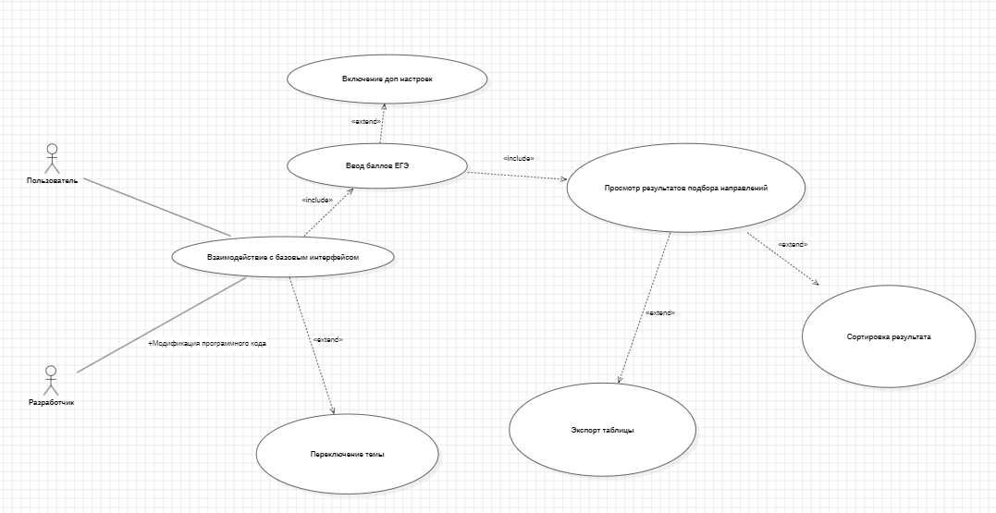
Рисунок 2.1 – Диаграмма вариантов использования

Разработка диаграммы деятельности

Диаграмма активностей (видов деятельности) – отражает динамические аспекты поведения системы. По существу, эта диаграмма представляет собой блок-схему, которая наглядно показывает, как поток управления переходит от одной деятельности к другой.
Активности на диаграмме «разбросаны» по беговым дорожкам, каждая из которых соответствует поведению одного из объектов (например, клиента, менеджера, веб-сервера, сервера БД и т.п.). Благодаря этому легко определить, каким из объектов выполняется каждая из активностей. Дорожка – часть области диаграммы деятельности, на которой отображаются только те активности, за которые отвечает конкретный объект. Предназначены дорожки для разбиения диаграммы в соответствии с распределением ответственности за действия. Имя дорожки может означать роль или объект, которому она соответствует [4].
На рисунке 2.2 можно увидеть, как пользователь взаимодействуйте с приложением «Калькулятор ЕГЭ» в диаграмме деятельности.
Вначале, в секции «Приложение» происходит отображения элементов для ввода данных, после чего данные отправляются на сервер для проверки и после успешной проверки происходит актуализация данных о направлениях, после которой происходит вывод таблицы результатов. Если же проверка неуспешная, то пользователю требуется повторно ввести данные. Далее «Пользователь» может нажать на заинтересовавшее его направление, где ему показывается дополнительная информация о направлении. Также «Пользователь» может нажать на кнопку «экспорт таблицы», после чего отобразится выбор доступных расширений файлов. После выбора пользователем формата на сервер отправляется запрос на генерацию документа. После получения документа пользователь имеет возможность скачать его.

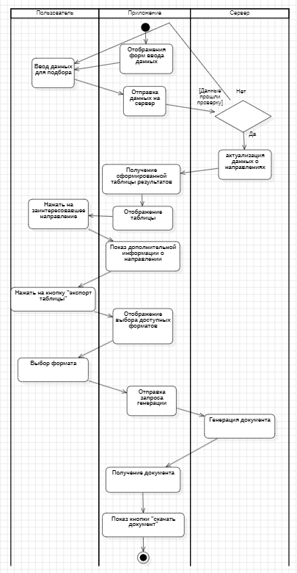
Рисунок 2.2 – Диаграмма деятельности

Разработка диаграммы классов

Диаграмма классов определяет типы классов системы и различного рода статические связи, которые существуют между ними. На диаграммах классов изображаются также атрибуты классов, операции классов и ограничения, которые накладываются на связи между классами. Вид и интерпретация диаграммы классов существенно зависит от точки зрения (уровня абстракции): классы могут представлять сущности предметной области (в процессе анализа) или элементы программной системы (в процессах проектирования и реализации).
Основными элементами являются классы и связи между ними. Классы характеризуются при помощи атрибутов и операций. Атрибуты описывают свойства объектов класса. Большинство объектов в классе получают свою индивидуальность из-за различий в их атрибутах и взаимосвязи с другими объектами. Однако, возможны объекты с идентичными значениями атрибутов и взаимосвязей. Т.е. индивидуальность объектов определяется самим фактом их существования, а не различиями в их свойствах. Имя атрибута должно быть уникально в пределах класса. За именем атрибута может следовать его тип и значение по умолчанию. Операция есть функция или преобразование. Операция может иметь параметры и возвращать значения.
Проанализируем виды связей в диаграмме классов:
- Ассоциация – это отношения между экземплярами классов. Каждый конец ассоциации обладает кратностью, которая показывает, сколько объектов, расположенных с соответствующего конца ассоциации, может участвовать в данном отношении.
- Агрегация – это ассоциация типа «целое-часть». Агрегация в UML представляется в виде прямой с ромбом на конце. Ромб на связи указывает, какой класс является агрегирующим (т.е. «состоящим из»); класс с противоположного конца – агрегированным (т.е. те самые «части»).
- Композиция – это такая агрегация, где объекты-части не могут существовать сами по себе и уничтожаются при уничтожении объекта агрегирующего класса.
- Наследование – это отношение типа «общее-частное». Позволяет определить такое отношение между классами, когда один класс обладает поведением и структурой ряда других классов. При создании производного класса на основе базового (одного или нескольких) возникает иерархия наследования [5].
Для темы «Калькулятор ЕГЭ» была построена диаграмма классов.
На рисунке 2.3 показана диаграмма классов, где класс «Application» является управляющим классом (control-классом). Он отвечает за общий жизненный цикл приложения, инициализацию интерфейсов, обработку пользовательских действий и завершение работы программы. Данный класс координирует взаимодействие между интерфейсными классами и логическими компонентами системы.
Класс «InputForm» является интерфейсным классом (boundary-классом). Он предназначен для ввода данных пользователем, в частности значения результата (score). Класс используется классом «Application», что отражено связью ассоциации, так как форма ввода напрямую вызывается и управляется приложением.
Класс «Directions» является управляющим классом. Он отвечает за обработку введённых данных и отображение направлений (результатов поиска). Между классами «Application» и «Directions» построена связь ассоциации, так как класс «Application» использует функциональность данного класса для отображения результатов.
Класс «Server» представляет собой сущность внешней системы (entity). Он используется для проверки введённых данных. Между классами «Application» и «Server» построена связь зависимости, так как класс «Application» обращается к серверу для выполнения проверки, но не управляет его жизненным циклом.
Класс «Export» является управляющим классом, отвечающим за процесс экспорта данных. Экземпляр данного класса создаётся классом «Application», что отражено связью зависимости с пометкой «create». Класс «Export» инициирует экспорт данных и контролирует успешность выполнения данной операции.
Класс «ExportForm» является интерфейсным классом. Он предназначен для отображения формы экспорта данных. Между классами «Export» и «ExportForm» построена связь зависимости с пометкой «create», так как форма создаётся в процессе выполнения экспорта и не существует отдельно от него.
Класс «User» является классом хранилища. Он хранит в себе информацию о имени и городе пользователя.

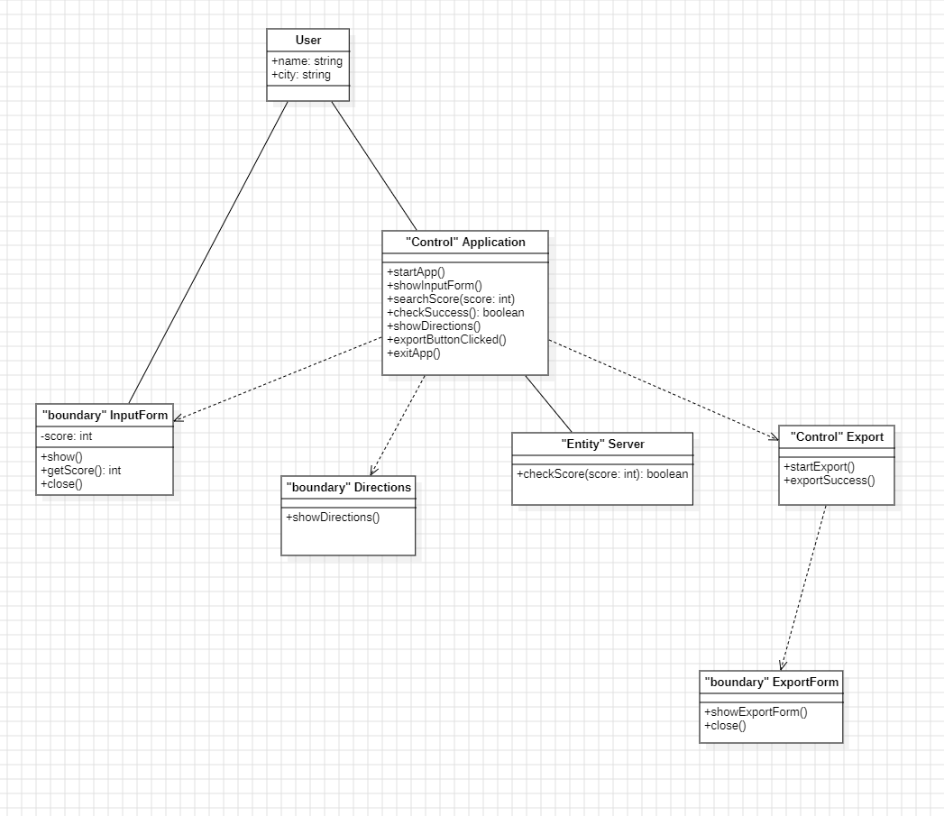
Рисунок 2.3 – Диаграмма классов

Разработка диаграммы последовательности

Диаграмма последовательности используется для визуализации взаимодействия между объектами в системе. Она показывает порядок сообщений, которыми объекты обмениваются друг с другом во времени и их жизненный цикл.
Основные элементы, из которых состоит sequence‑диаграмма:
- Объекты – это сущности, которые взаимодействуют друг с другом. Помимо названия, объекты могут еще отличаться своим типом.
- Линии жизни отображают течение времени, а также активность или исполнение определенных функций объекта. Представляют из себя вертикальную линию с блоком активности.
- Сообщения показывают обмен информацией между объектами. Они отображаются в виде стрелок, направленных от одной линии жизни к другой, и бывают нескольких типов [6].
На рисунке 2.5 показа диаграмма последовательности «Калькулятор ЕГЭ», а именно запуск приложения и подбора подходящих направлений.
Сначала «Пользователь» заходит в «Приложение», после чего происходит отображение форм ввода данных, «Пользователь» вводит данные, эти данные отправляются на «Сервер» для проверки, после успешной проверки, «Пользователь» возвращается в «Приложение».
Открывается показ таблицы результатов, а объект «проверка данных» уничтожает сам себя. Далее пользователь может нажать на кнопку экспорта полученных результатов и отобразится окно выбора формата файла. После выбора формата начинается процесс генерации файла. После успешной генерации, «Пользователь» имеет возможность скачать файл.

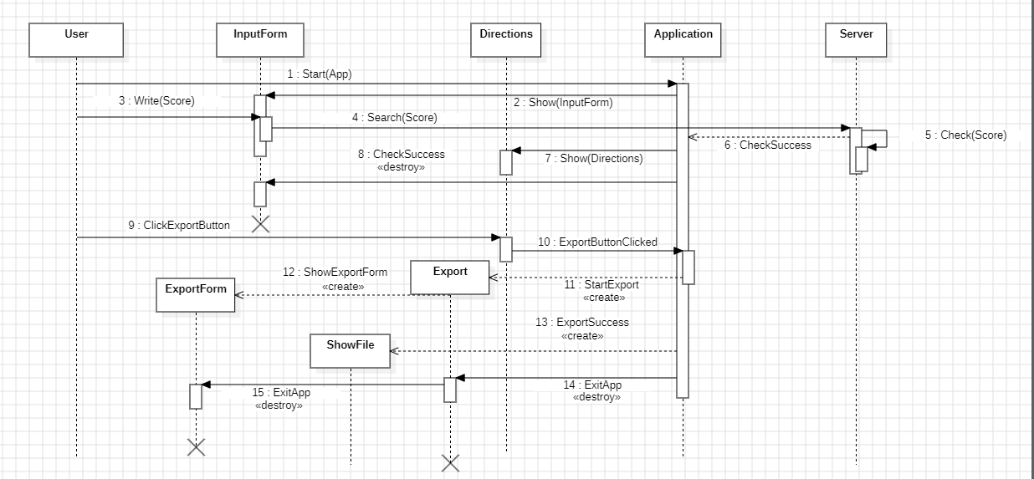
Рисунок 2.5 – Диаграмма последовательности

Разработка диаграммы состояния

Диаграмма состояний показывает, как объект переходит из одного состояния в другое. Они служат для моделирования динамических аспектов системы. Данная диаграмма полезна при моделировании жизненного цикла объекта. От других диаграмм диаграмма состояний отличается тем, что описывает процесс изменения состояний только одного экземпляра определенного класса – одного объекта, причем объекта реактивного, то есть объекта, поведение которого характеризуется его реакцией на внешние события [7].
На рисунке 2.6 показа диаграмма состояния ИС «Калькулятор ЕГЭ», а именно получение направлений по вводимым данным.
При запуске приложения создается состояние «Ввод данных», после чего пользователь вводит в появившуюся форму свои баллы, баллы проверяются и при положительной проверке и нажатии кнопки поиска состояние становится «Отображение полученных результатов», при недопустимых данных идет повтор действий. Если кнопка экспорта нажата, то состояние становится «Экспорт полученных данных», при котором происходит отображение окна выбора формата и после выбора файл доступен для скачивания.
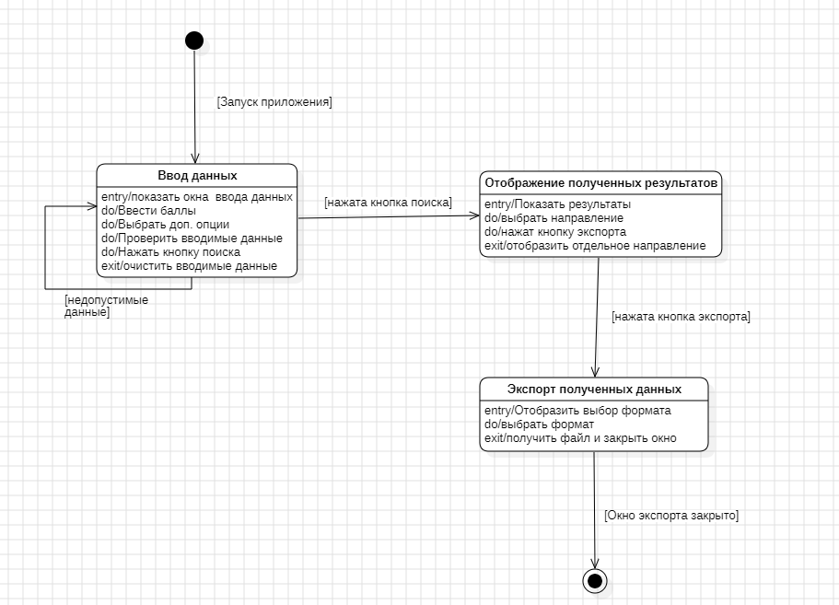
Рисунок 2.6 – Диаграмма состояния

Создание интерфейса информационной системы

Средство разработки дизайна приложения

Разработка программного средства «Калькулятор ЕГЭ» осуществлялась с помощью веб-технологий, таких как: HTML5 [8], CSS3 [9] и JavaScript [10], которые являются стандартным набором для создания интерактивных клиентских веб-приложений. В качестве среды разработки использовался текстовый редактор Visual Studio Code, обеспечивающий удобную работу с исходным кодом, подсветку синтаксиса, автодополнение, а также встроенные средства форматирования и дополнительно установленные расширения.
HTML5 был выбран как язык разметки веб-страницы, так как он позволяет создавать семантически корректную разметку, улучшает доступность интерфейса и корректно поддерживается всеми современными браузерами. Использование семантических тегов (main, section, article, table) повышает читаемость кода и облегчает дальнейшую поддержку.
Для визуального оформления и адаптивной верстки применялся CSS3. Этот язык стилей позволяет гибко управлять внешним видом элементов интерфейса, реализовывать адаптацию под различные размеры экранов и создавать единый визуальный стиль приложения. Использование CSS делает проект независимым от конкретного устройства и обеспечивает корректное отображение как на настольных компьютерах, так и на мобильных устройствах.
Основная логика работы приложения реализована на JavaScript, который отвечает за обработку пользовательского ввода, фильтрацию направлений подготовки по введённым баллам ЕГЭ, динамическое отображение результатов поиска и экспорт данных в формат Excel. JavaScript был выбран благодаря своей высокой производительности в браузере, широкой поддержке, отсутствию необходимости установки дополнительного программного обеспечения и возможности создания полностью интерактивного интерфейса без перезагрузки страницы.
Для реализации экспорта результатов использовалась библиотека SheetJS (xlsx), позволяющая формировать файлы формата .xlsx непосредственно на стороне клиента. Преимуществом данного решения является корректная работа с кириллицей, поддержка форматирования и отсутствие необходимости серверной обработки данных, что повышает безопасность и скорость работы приложения.
По сравнению с альтернативными средствами разработки, такими как серверные фреймворки или настольные приложения, выбранный стек технологий обладает рядом преимуществ: простота развертывания, кроссплатформенность, отсутствие зависимости от операционной системы и минимальные требования к вычислительным ресурсам. Пользователь может работать с приложением в любом современном браузере без установки дополнительного программного обеспечения

Разработка и описание интерфейса информационной системы

Разработка интерфейса информационной системы – это сложный и многоэтапный процесс, включающий в себя проектирование, создание и тестирование пользовательского интерфейса (UI). Важно учитывать потребности пользователей, цели системы и технологические ограничения.
При первом взаимодействии с приложением сразу появляются формы ввода баллов по каждому предмету и кнопка поиска.
На форме расположены следующие объекты: в шапке в самом левом верхнем углу находится наименование предмета. Чуть ниже форма для ввода. Каждый предмет видимо разделен.
Под формами ввода расположена кнопка, которая по нажатию после ввода всех баллов выводит подобранные направления.

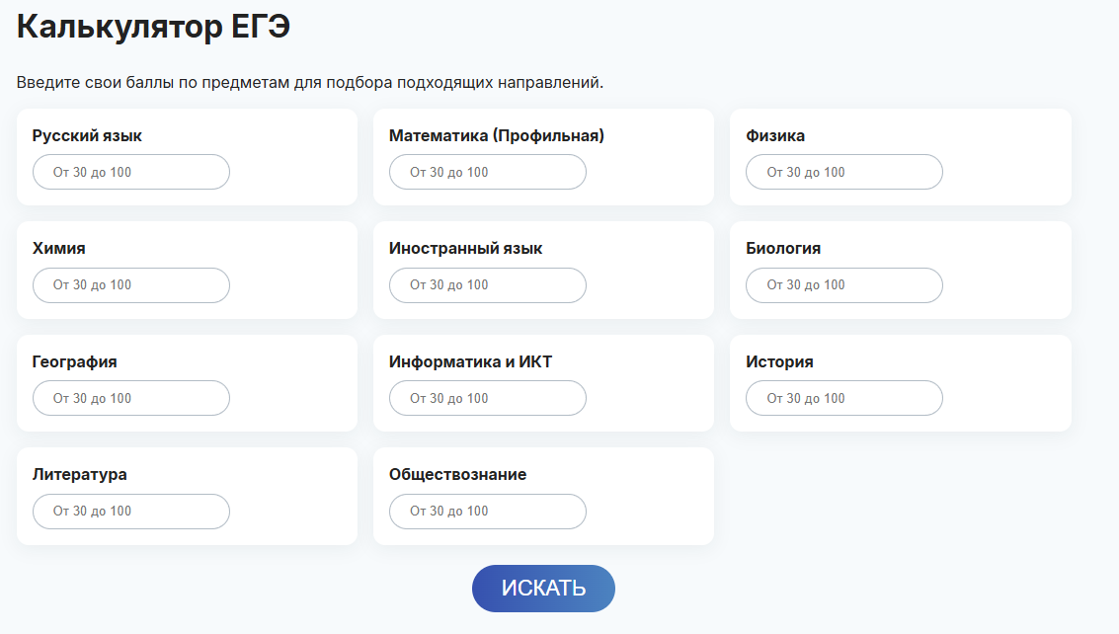
Рисунок 3.1 – Главный экран приложения

Исходя из введенных баллов есть два варианта отображения результатов: не нашлось подходящего направления или введены неверно данные (рис.3.2), данные введены верно и отображаются доступные направления (рис.3.3).
Так же при наличии результата появляется кнопка «Экспорт таблицы»

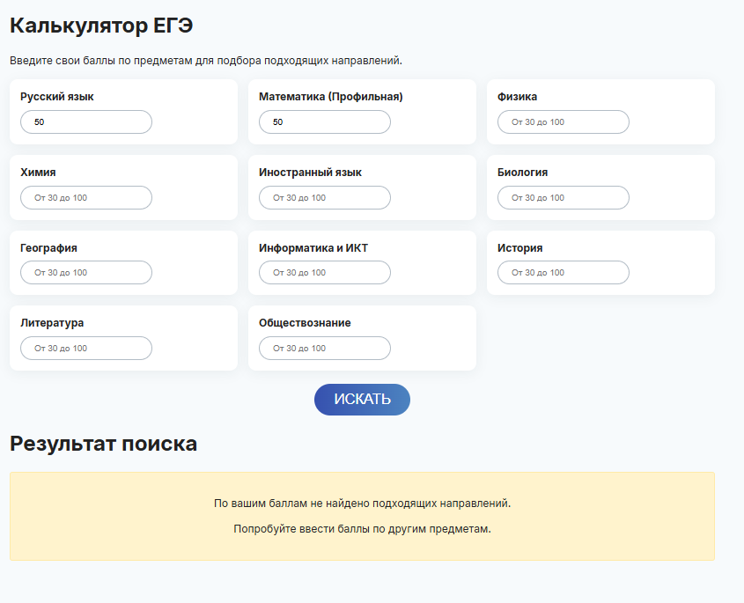
Рисунок 3.2 – Вариант с отсутствием результата

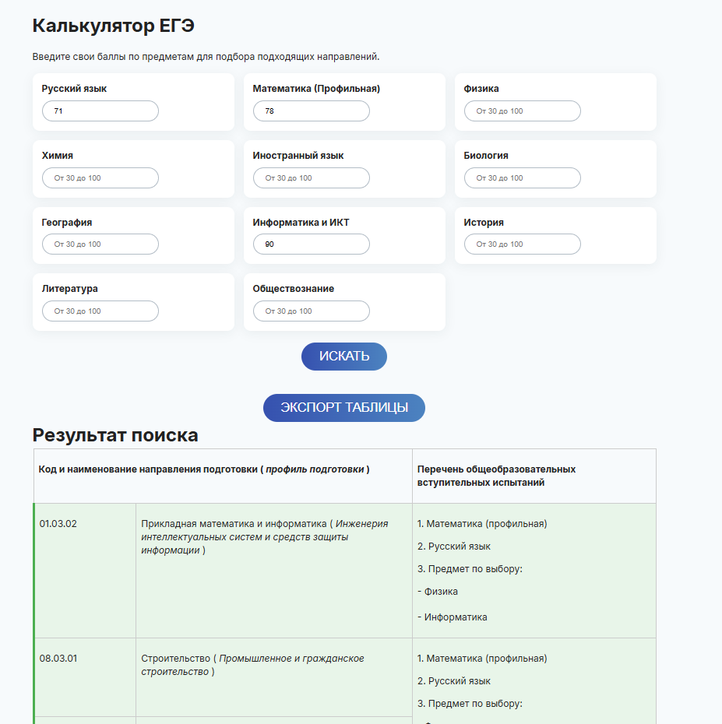
Рисунок 3.3 – Вариант с наличием результата

После нажатия кнопки «Экспорт результата» происходит скачивание полученной таблицы в формате .xlsx (рис.3.4).


Рисунок 3.4 – Скачивание файла

Пример экспортированной таблицы показан на рисунке 3.5.

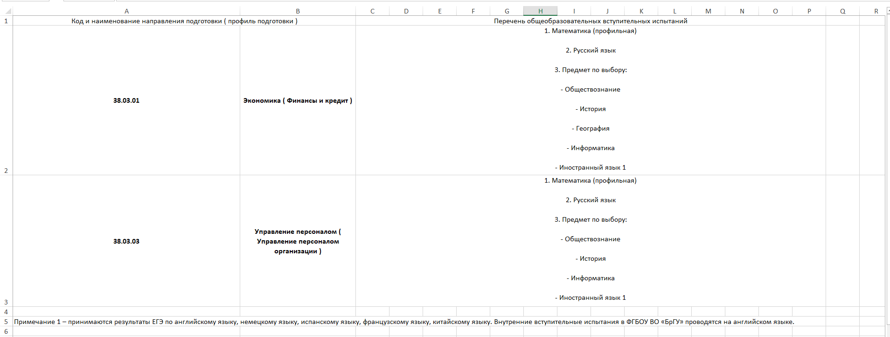
Рисунок 3.5 – Пример экспортированной таблицы результатов

Заключение

Актуальность данной разработки обусловлена стремительным развитием цифровых технологий и растущими требованиями пользователей к удобству в разных сферах жизни, в частности, поступление в университет.
Целью курсового проекта является изучение процесса проектирование, создание удобного для пользователя интерфейса и дизайна приложения, а также рассмотрение особенностей построения различных диаграмм.
Для достижения поставленной цели были выполнены следующие задачи:
- Постановка формализованной задачи;
- Проектирование архитектуры системы на основе объектно-ориентированного подхода;
- Разработка UML-диаграмм (Use Case, Sequence, Class);
- Реализация демонстрационной версии системы;
- Подготовка документации и пользовательского интерфейса.
Задачи, выполненные в рамках курсового проекта:
  - Определение требований к системе. Сбор и систематизация функциональных и нефункциональных требований, консультация с потенциальными пользователями и экспертами.
  - Проектирование архитектуры системы. Разработка пользовательских интерфейсов и проектирование логической структуры системы.
  - Разработка программного обеспечения.
  - Тестирование и отладка. Исправление выявленных ошибок и недочетов.
  - Оценка результатов.
При создании ИС «Калькулятор ЕГЭ» использовалось следующее программное обеспечение:
- «Visual Studio Code» – разработка, компиляция и тестирование [11];
- «StarUML» – моделирование систем ИС;
- «Figma» – проектирование пользовательского интерфейса.
В ходе выполнения курсовой работы была разработана информационная система «Калькулятор ЕГЭ». Проектирование системы включало анализ требований к функциональности, выбор технологий и разработку архитектуры приложения. В результате был создан удобный интерфейс, позволяющий пользователям легко находить подходящие направления, а также сохранять полученные результаты.
Основные результаты работы включают:
- Разработку интерфейса сайта, который обеспечивает интуитивную навигацию и доступ ко всем функциям.
- Реализацию функционала подбора направлений, включая возможность экспортировать результат.
- Тестирование системы на предмет корректной работы всех функций.
В дальнейшем планируется улучшить и изменить функционал приложения, а именно:
- добавить возможность создавать кабинет абитуриента, где пользователь может в онлайн-формате отправить все необходимые документы для поступления на выбранное направление;
- добавить более тонкую фильтрацию по данным;
- добавить автоматическую актуализацию данных о направлениях с сайта университета
- поменять внешний вид приложения;
- сделать еще более удобным.
Данная информационная система может значительно повысить удобство выбора направления обучения и последующего. Кроме того, она позволяет сократить затраты сил и времени приемной комиссии.

Список использованных источников

- Каюмова А.В. Визуальное моделирование систем в StarUML: Учебное пособие / А. В. Каюмова. Казань. – Казанский федеральный университет, 2013. – 104с.
- Глава 1. Краткий обзор StarUML [Электронный ресурс]. — URL: https://studfile.net/preview/2497031/ (дата обращения 18.12.2025).
- Использование диаграммы вариантов использования UML при проектировании программного обеспечения [Электронный ресурс]. — URL: https://habr.com/ru/articles/566218/ (дата обращения 18.12.2025).
- Диаграмма активностей (Activity diagram) [Электронный ресурс]. — URL: https://flexberry.github.io/ru/fd_activity-diagram (дата обращения 18.12.2025).
- Построение диаграммы классов [Электронный ресурс]. — URL: https://flexberry.github.io/ru/gpg_class-diagram (дата обращения 18.12.2025).
- Диаграмма последовательности (sequence-диаграмма) [Электронный ресурс]. — URL: https://habr.com/ru/articles/814769/ (дата обращения 19.12.2025).
- Диаграмма состояний (Statechart diagram) [Электронный ресурс]. — URL: https://flexberry.github.io/ru/fd_statechart-diagram.html (дата обращения 20.12.2025).
- Справочник по HTML [Электронный ресурс] – URL: https://htmlbook.ru/html (дата обращения 18.12.2025).
- Справочник по CSS [Электронный ресурс] – URL: https://htmlbook.ru/css (дата обращения 18.12.2025).
- JavaScript Современный Учебник [Электронный ресурс] – URL: https://open-source-peace.github.io/w3schoolsrus/jslearn/index.html#gsc.tab=0 (дата обращения 18.12.2025).
- The open source code editor [Электронный ресурс] – URL: https://code.visualstudio.com (дата обращения 18.12.2025).

